Notas a los Estados Financieros
Al 31 de marzo de 2024
(Cifras en Pesos)
Ente Público: INSTITUTO ELECTORAL Y DE PARTICIPACIÓN CIUDADANA DE YUCATÁN

- NOTAS DE GESTIÓN ADMINISTRATIVA

1. Introducción
Los Estados Financieros del Instituto proveen información financiera a los principales usuarios de la misma, al Congreso y a los ciudadanos. Estos son publicados trimestralmente en el portal del organismo y también se entregan semestralmente a Auditoría Superior del Estado de Yucatán como requerimiento de la Cuenta Pública y sus avances.

2. Panorama Económico y Financiero
Para el ejercicio 2024, el Instituto tiene para sus programas el Presupuesto Autorizado según Acuerdo C.G.001/2024 de fecha 07 de enero de 2024, por el que se determina el presupuesto necesario para la operatividad de este Instituto y AD CAUTELUM, se actualiza en detalle el presupuesto de egresos, conforme al Decreto 709/2023 por el que se emite el presupuesto de egresos del Gobierno del Estado de Yucatán para el ejercicio fiscal 2024.

3. Autorización e Historia
a) El 15 de diciembre de 1994, se expidió el Código Electoral del Estado de Yucatán, el cual abrogó el anterior del mismo nombre. Este Código de 1994 desaparece la figura del Colegio Electoral del Congreso del Estado, dando nacimiento al “Instituto Electoral del Estado de Yucatán (IEEY)”, un organismo público autónomo, permanente, con personalidad jurídica y patrimonio propio.
b) El 24 de mayo de 2006, se decreta la Ley de Instituciones y Procedimientos Electorales del Estado de Yucatán, según Decreto Número 678 publicado en Diario Oficial de fecha 24 de mayo de 2006 en el que se crea el “Instituto de Procedimientos Electorales y de Participación Ciudadana de Yucatán (IPEPAC)”.
El 10 de febrero de 2014, se reforman, adicionan y derogan diversas disposiciones de la Constitución Política de los Estados Unidos Mexicanos, en materia político electoral. Y en Diario Oficial de fecha 20 de junio de 2014 según Decreto 195/2014 y 196/2014 se modifica la Constitución Política del Estado de Yucatán en material electoral, en el que modifica a “Instituto Electoral y de Participación Ciudadana de Yucatán (IEPAC)”.

4. Organización y Objeto Social
a) Somos un organismo autónomo de carácter permanente, dotado de personalidad jurídica y patrimonio propio, depositario de la autoridad electoral, responsable del ejercicio de la función estatal de organizar las elecciones locales con la participación de los partidos políticos y los ciudadanos.
b) La actividad principal es la Administración Pública Estatal en General.
c) El ejercicio fiscal es 2024.
d) Régimen jurídico: Personas Morales con fines no lucrativos.
e) Consideraciones fiscales del ente: Entero de retenciones mensuales de ISR por sueldos y salarios, por ingresos asimilados a salarios, de ingresos por arrendamiento y Declaración Informativa mensual de Proveedores.
f) Estructura organizacional básica.

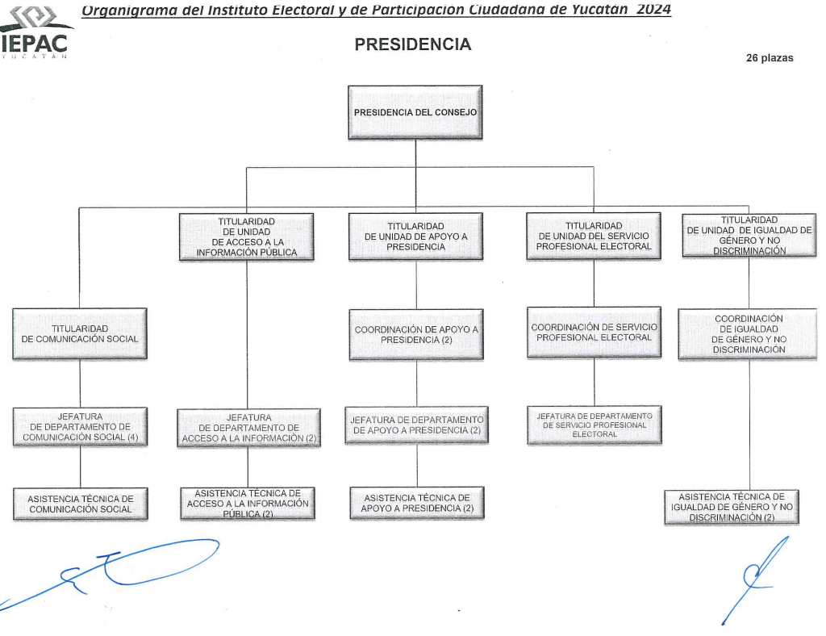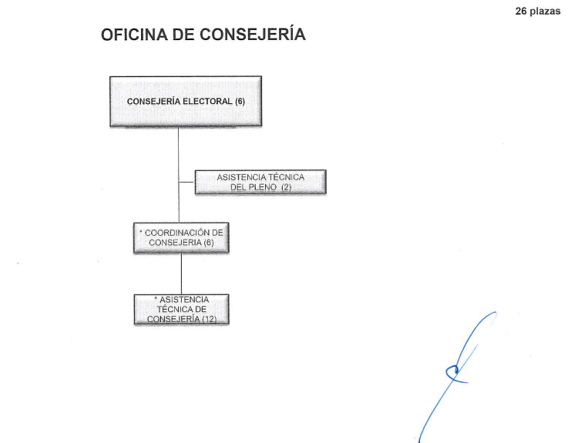
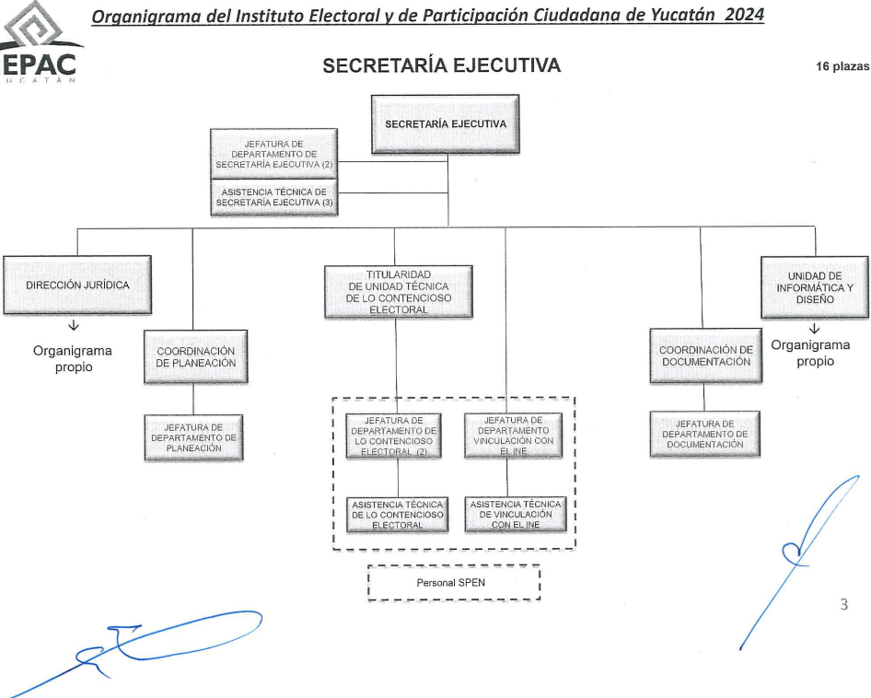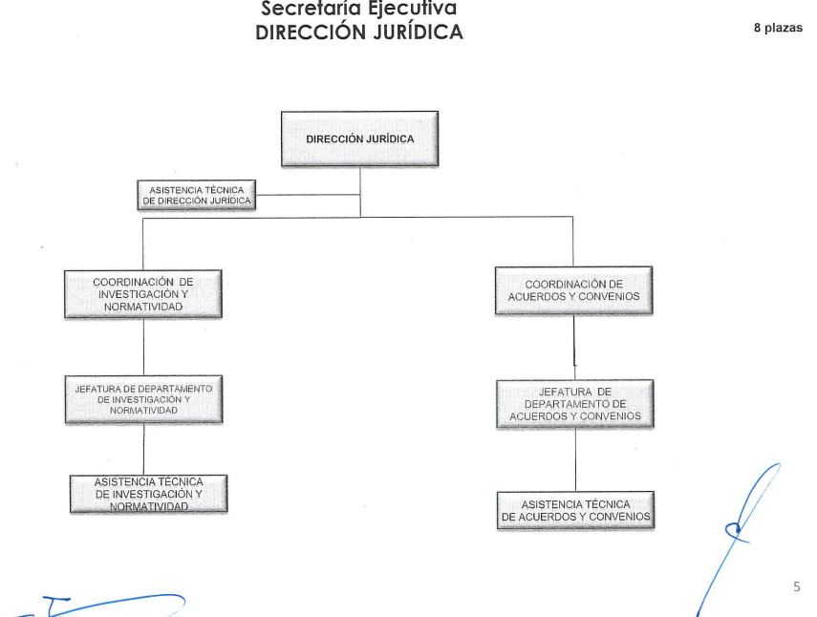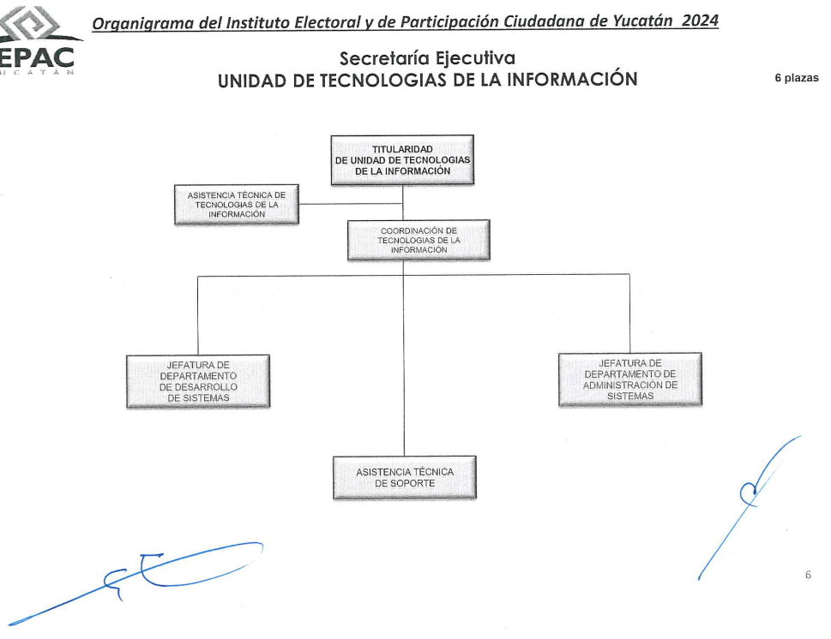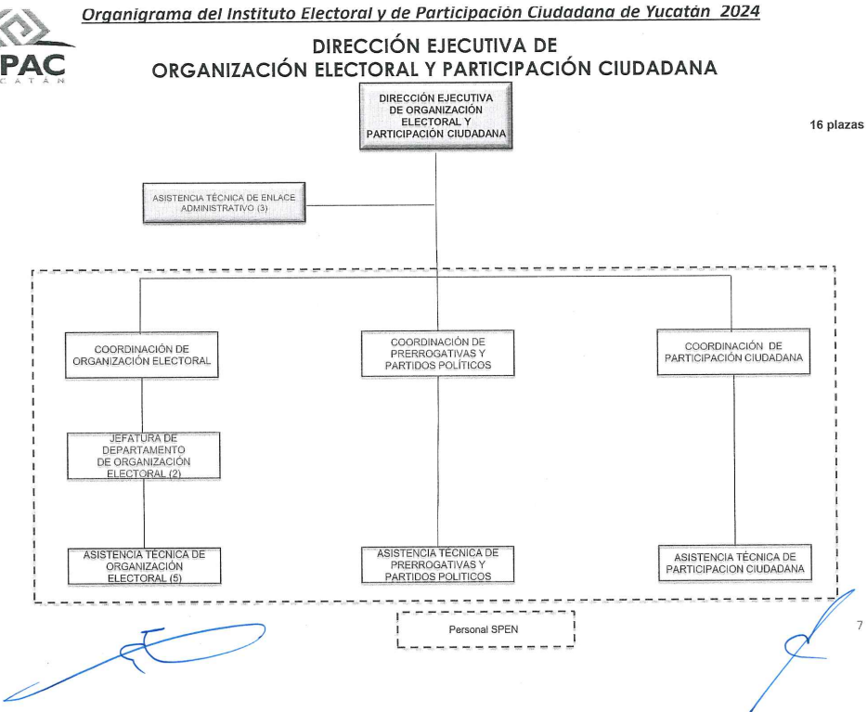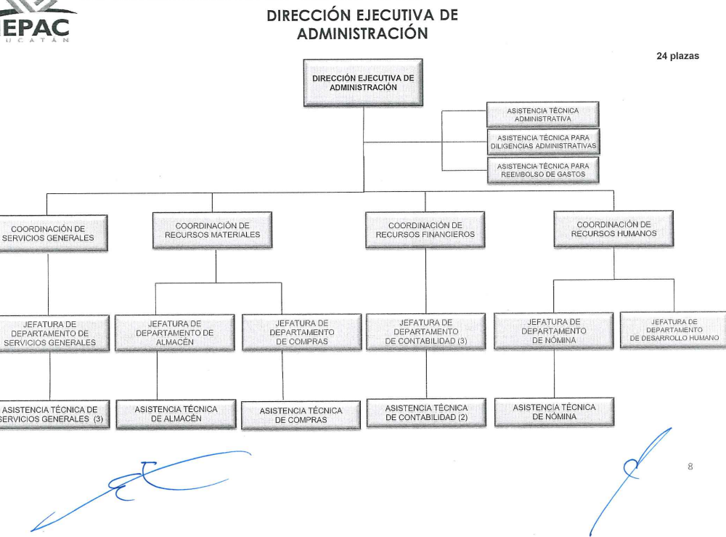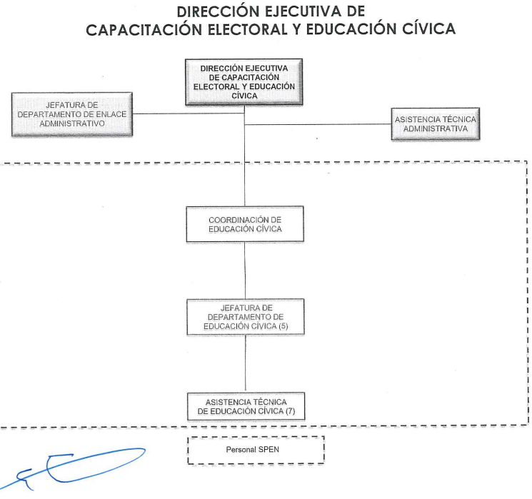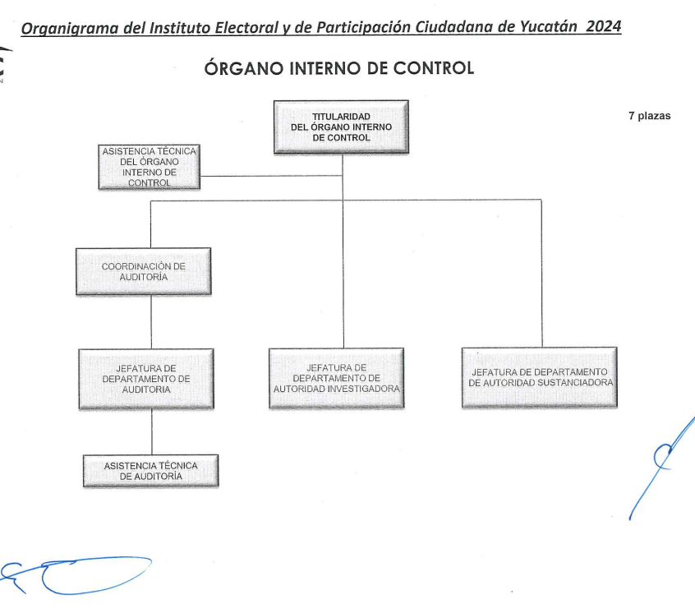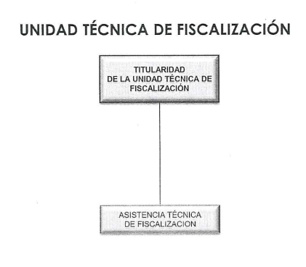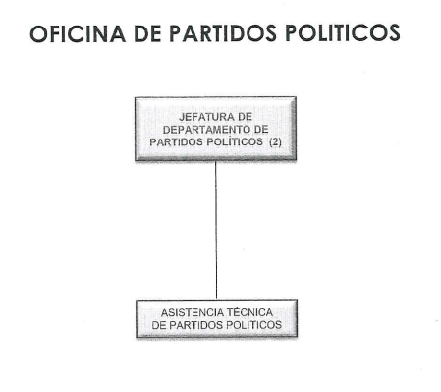

5. Bases de Preparación de los Estados Financieros
La preparación de los estados financieros es con estricto apego a la normatividad emitida por CONAC y las disposiciones legales aplicables.

6. Políticas de Contabilidad Significativas
El método de valuación del inventario es Promedio y el sistema es el de Inventario Permanente.
Se revisa periódicamente la Balanza de Comprobación para detectar saldos estáticos y solicitar autorización para su Depuración y Cancelación.

7. Posición en Moneda Extranjera y Protección por Riesgo Cambiario
No Aplica
8. Reporte Analítico del Activo
La vida útil o porcentaje de depreciación, deterioro o amortización utilizados en los diferentes tipos de activo se señalan en los puntos 8 y 9 del ACTIVO.

9. Fideicomiso, Mandatos y Análogos
No Aplica

10. Reporte de la Recaudación
No Aplica

11. Información sobre la Deuda y el Reporte de la Deuda
No Aplica

12. Calificaciones otorgadas
No Aplica

13. Proceso de Mejora
Entre las Principales Políticas de Control Interno se encuentra la revisión constante de los Manuales y Procedimientos internos, así como la preparación y elaboración de los Códigos de Conducta y Ética.

14. Información por Segmentos
No Aplica

15. Eventos Posteriores al Cierre
No Aplica

16. Partes Relacionadas
No existen partes relacionadas que pudieran ejercer influencia significativa sobre la toma de decisiones financieras y operativas.

17. Responsabilidad sobre la Presentación Razonable de la Información Contable

- NOTAS DE DESGLOSE

- Notas al Estado de Situación Financiera
ACTIVO
EFECTIVO Y EQUIVALENTES
1. Los fondos e inversiones financieras se integran de la siguiente manera:
1111 FONDO FIJO DE CAJA
C.P. Leydi Leticia Duarte Sulub $40,000.00
C. María Isabel Aguilar Maldonado $35,000.00
C. Miguel Ángel Díaz Herrera 5,000.00

El fondo fijo de C.P. Leydi Duarte fue ampliado con $20,000.00 (son: veinte mil pesos 00/100 m.n.) para cubrir los gastos generados durante el Proceso Electoral por la renta de predios donde se instalan los Consejos Municipales y Distritales; de igual manera se crea un Fondo Fijo de Caja por $5,000.00 para el Consejo Municipal de Mérida.
1112 BANCOS/TESORERIA
El saldo al cierre en este rubro es de $956,431.34 que se integra de la siguiente manera:
- HSBC México 4034607234
El saldo al cierre es por $344,975.30 correspondiente a la chequera para la operación del Instituto de fuente financiamiento 01; en esta cuenta se reciben las ministraciones de la SAF.
- BBVA México 0118981973
El saldo al cierre es por $413,937.34 correspondiente a la chequera para la dispersión de nómina del personal de este Instituto.
- BBVA México 0120520039
El saldo al cierre es por $37,854.72 correspondiente a la tarjeta empresarial de este Instituto.
- BBVA México 1003559157
El saldo al cierre es por $35.18 correspondiente a la cuenta para el fondo de ahorro del personal del Instituto, Fideicomiso Fondo de Ahorro Individual F/4135406 al cierre de marzo, pendiente de inversión.
- Banco Regional 251957150015
El saldo al cierre es por $159,628.80 correspondiente a la cuenta del crédito por arrendamiento de vehículos.
1114 INVERSIONES TEMPORALES
El saldo al cierre de éste rubro es de $104’492,495.86 y se integra de la siguiente manera:

- BBVA México Fondo de Ahorro
El saldo al cierre es por $6’562,640.10 correspondiente al contrato 4135406 Fideicomiso Fondo de Ahorro Individual del presente mes de los trabajadores del Instituto. Las inversiones en Mercado de Dinero Reporto y Plazos y en Sociedades de Inversión.

- BBVA México Inversiones
El saldo al cierre es por $97’929,855.76 correspondiente al contrato 2059501290 Fondos de Inversión del presente mes. Las inversiones en acciones son a Corto Plazo. Se registran los intereses del mes en curso.

DERECHOS A RECIBIR EFECTIVO O EQUIVALENTES Y BIENES O SERVICIOS A RECIBIR
- A continuación, se informan los montos pendientes de cobro y por recuperar
- También se expone la desagregación por su vencimiento

- 1122 Transferencias Internas y Asignaciones al Sector Público
El saldo al cierre es por $0.00 correspondiente a la ampliación del Programa de Proceso Electoral que ya fue depositada.

- 1123 Deudores Diversos por Cobrar a Corto Plazo
El saldo al cierre es por $364,759.20 y se integra de la siguiente manera:

DEUDORES DIVERSOS | 90 días | 180 días | <=365 días | >365 días
DEUDORES C.P. (OPERATIVO)
Préstamo F.A. Empleados | $314,036.20
Viáticos x Comprobar | $30,000.00
Gastos por Comprobar | $17,723.00
DEUDORES A C.P. (PROCESO ELECTORAL)
Viáticos por Comprobar | $0.00
Otros Deudores por Cobrar | $3,000.00
TOTALES | $364,759.20 | $0.00 | $0.00 | $0.00

La partida de Préstamos F.A. Empleados con saldo de $314,036.20, corresponde a préstamos del fondo de ahorro otorgados al personal del Instituto que son recuperados mediante descuentos en la nómina quincenal.
La partida de Viáticos por Comprobar el saldo de $30,000.00, correspondiente al cheque 33477 a cargo del Lic. Danny Israel Och Góngora para gastos de alimentos y varios por la recepción y descarga de material electoral.
La partida de Gastos por Comprobar por $17,723.00 se integra de la siguiente manera: C.P. Leydi Duarte Sulub $16,000.00 del cheque 33476 para alimentos y viáticos de las actividades de la DEOEyPC y el Lic. Bernardo Cano González con diferencia por comprobar del cheque 33322 por $1,723.00 de diciembre 2023.
La partida de Otros Deudores por Comprobar se encuentra un saldo $3,000.00 a cargo del C.P. José Luis Achach Moisés por la renta del Consejo Municipal de Chocholá que está pendiente de entregar el recibo correspondiente.

- 1124 Otros Ingresos por Recuperar
El saldo de la cuenta se encuentra en $0.00:
CONCEPTO | 90 días | 180 días | <=365 días | >365 días
Subsidio al empleo | $0.00
ISR Anual a cargo | $0.00
ISR Anual a favor | $0.00
ISR Anual x Compensar | $0.00
TOTAL | $0.00 | $0.00

- 1129 Multas a partidos políticos
El saldo al cierre es de $32’427,495.94 por multas a los diversos partidos políticos y se integra de la siguiente manera:
PARTIDO POLITICO | 90 días | 180 días | <=365 días | >365 días
Partido Acción Nacional | $0.00 | $0.00 | $0.00 | $0.00
Partido Revolucionario Institucional | $0.00 | $0.00 | $1’575,123.97 | $20´879,367.05
Partido Revolución Democrática | $0.00 | $0.00 | $25,445.36 | $0.00
Partido del Trabajo | $0.00 | $0.00 | $0.00 | $2´956,777.52
Partido Verde Ecologista de México | $0.00 | $0.00 | $1’154,867.38 | $1’301,613.46
Partido Movimiento Ciudadano | $0.00 | $0.00 | $0.00 | $0.00
Partido Morena | $0.00 | $0.00 | $0.00 | $0.00
Cand. Indep. Juan Anselmo Be Poox | $0.00 | $0.00 | $0.00 | $8,734.30
Partido Nueva Alianza Yucatán | $0.00 | $0.00 | $862,031.09 | $2’083,531.59
Gerardo Daniel Duarte Sánchez | $0.00 | $0.00 | $0.00 | $10,216.68
Partido Redes Sociales Progresistas | $0.00 | $0.00 | $0.00 | $502,450.76
Partido Fuerza por México | $0.00 | $0.00 | $0.00 | $141,971.94
Partido Encuentro Social | $0.00 | $0.00 | $0.00 | $894,564.92
Cand. Indep. Alberto Esteban Rafful Quiñonez | $0.00 | $0.00 | $0.00 | $7,171.55
Cand. Indep. Eduardo Alberto Ac Caamal | $0.00 | $0.00 | $0.00 | $2,944.11
Cand. Indep. Pedro José Chiquini Cutz | $0.00 | $0.00 | $0.00 | $754.90
Cand. Indep. Santiago Alberto Alamilla Bazan | $0.00 | $0.00 | $0.00 | $19,929.36
TOTAL | $0.00 | $0.00 | $3’773,672.93 | $28’653,823.01

Las recuperaciones de las multas impuestas por el INE se llevarán a cabo por deducciones al financiamiento estatal que los partidos políticos reciben, y aquellos que no reciban financiamiento estatal por haber perdido su registro, aplica la deducción del financiamiento federal. Se ajustan las multas del PT por haberse deducido del financiamiento federal pero no se notificó al IEPAC en tiempo y forma por lo tanto se hace el registro en este periodo.
- 1131 Anticipo a Proveedores por Bienes y Prestación de Servicios
El saldo al cierre es de $0.00.
BIENES DISPONIBLES PARA SU TRANSFORMACIÓN O CONSUMO (INVENTARIOS)
- No se cuenta con inventarios de bienes disponibles para su transformación, por lo que NO APLICA.

- La cuenta de Almacén no se maneja en SAACGnet pero si se controlar la recepción de la compra de materiales y suministros con el programa ADMINPAQ mediante el método UEPS (últimas entradas, primeras salidas).
INVERSIONES FINANCIERAS
- 1210 INVERSIONES FINANCIERAS A LARGO PLAZO
1213-1 El Fideicomiso Fondo de Participación Ciudadana F/4132783 en BBVA por $6’270,257.67; incluye los intereses generados en el presente mes.

- No Aplica
BIENES MUEBLES, INMUEBLES E INTANGIBLES
La depreciación y amortización se determina con el método de Línea Recta
- 1230 BIENES INMUEBLES, 1240 MUEBLES Y 1260 DEPRECIACION, DETERIORO Y AMORTIZACIÓN ACUMULADA

RUBRO | % | VALOR HISTORICO | DEPREC. MENSUAL | DEPREC. ACUMULADA
1230 INMUEBLES
Terrenos |  | 5’433,966.50 | 0.00 | 0.00
Edificios No Habitacionales |  | 6’303,961.95 | 0.00 | 1’121,953.77
Subtotal |  | 11´737,928.45 | 0.00 | 1’121,953.77
1240 MUEBLES
Mobiliario y Equipo de Administración
Muebles de Oficina | 10 | 4,076,710.72 | 10,429.77 | 3’624,502.08
Equipo de Cómputo | 30 | 10’030,418.26 | 143,575.50 | 5’759,039.15
O. Mobiliario y Equipo Administración | 10 | 418,119.34 | 2,994.89 | 260,110.71
Mobiliario y Equipo Educac. y Recreativo
Equipo y Aparatos Audiovisuales | 10 | 253,957.70 | 2,116.32 | 113,258.22
Cámaras Fotográficas y Video | 10 | 770,208.50 | 5,074.52 | 716,862.16
O. Mobiliario y Equipo Educacional | 10 | 24,926.07 | 0.00 | 24,926.07
Equipo de Transporte
Vehículos y Equipo Transporte Terrestre | 25 | 2’156,458.30 | 15,126.76 | 1’835,023.97
Maquinaria, Otros Eq. y Herramientas
Sistema A.A., Calefacción y Refrig | 10 | 125,720.90 | 985.17 | 25,813.26
Eq. Comunicación y Telecomunicación | 10 | 404,874.84 | 3,252.89 | 186,972.45
Equipo Generación Eléctrica | 10 | 250,653.63 | 59.87 | 246,821.90
Herramientas y Maq. | 10 | 18,799.56 | 156.66 | 6,839.75
Otros Eq. Y Muebles | 10 | 81,000.73 | 675.00 | 49,766.26
Subtotal |  | 18’611,848.55 | 184,447.35 | 12’849,935.98
TOTALES |  | 30’349,777.00 | 184,447.35 | 14’538,452.75

- 1250 INTANGIBLES Y 1260 DEPRECIACIÓN, DETERIORO Y AMORTIZACION ACUMULADA

RUBRO | % | VALOR HISTORICO | DEPREC. MENSUAL | DEPREC. ACUMULADA
1250 INTANGIBLES
Software | 5 | 2,582.48 | 10.76 | 1,409.60
Licencias | 5 | 1,852,988.14 | 6,493.45 | 565,153.40
TOTALES |  | 1´855,570.62 | 6,504.21 | 566,563.00

ESTIMACIONES Y DETERIOROS
- No están establecidos los criterios para la estimación de cuentas incobrables y la estimación de inventarios (estos últimos no aplican).

OTROS ACTIVOS CIRCULANTES

- 1191 VALORES EN GARANTIA

En la cuenta de Otros Activos Circulantes se encuentran Depósitos en Garantía y el importe al cierre de mes es de $1’128,956.00 que se integra de la siguiente manera:

- GASTOS DE OPERACIÓN
PREDIO / ARRENDADOR | PREDIO/CONCEPTO | IMPORTE
Diana Fabiola Moisés Chapur | Edificio Sede IEPAC | $480,000.00
 | Subtotal | $480,000.00
Radiomóvil DIPSA, SA de CV | Fianza Celulares Funcionarios | $9,450.00
Comisión Federal de Electricidad | Contrato Energía | $147,029.00
 | Subtotal | $156,479.00
TOTAL |  | $636,479.00

- GASTOS DE PROCESO ELECTORAL
PREDIO/CONCEPTO | PREDIO / ARRENDADOR | IMPORTE
Distrito Electoral I - Mérida | Graciela Balam Collí | $6,000.00
Distrito Electoral II - Mérida | Nancy Cristina Rodríguez Ku | $8,500.00
Distrito Electoral III - Mérida | Yolanda Amelia Mendoza Barrera | $7,000.00
Distrito Electoral IV - Mérida | Rubén Román Aguilar Flores | $8,000.00
Distrito Electoral V - Mérida | Martha Patricia Cámara Navarro | $7,000.00
Distrito Electoral VI - Mérida | Ana Carolina Baas Koh | $3,500.00
Distrito Electoral VII - Mérida | Edna Mercedes Quintal Osorio | $7,000.00
Distrito Electoral VIII - Mérida | Pablo de Jesús Pérez Pérez | $10,000.00
Distrito Electoral IX - Mérida | Mario Antonio Pérez Castillo | $7,700.00
Distrito Electoral X – Kanasín | Jaime Efrén Herrera y Herrera | $10,000.00
Distrito Electoral XI – Tecoh | Ana Leydi Medina Díaz | $4,000.00
Distrito Electoral XII – Umán | Miguel Ángel Tinal Chávez | $6,000.00
Distrito Electoral XIII – Hunucmá | Pamela Citlali Canul Chacón | $6,000.00
Distrito Electoral XIV – Progreso | Blanca Rosa Orozco Pacheco | $10,000.00
Distrito Electoral XV – Motul | Lady Leticia Martín y Argáez | $6,000.00
Distrito Electoral XVI – Izamal | Ligia Beatríz Rodríguez González | $10,000.00
Distrito Electoral XVII – Tizimín | Alma Rosa Loría Ríos | $10,000.00
Distrito Electoral XVIII – Temozón | Olga María Novelo González | $5,000.00
Distrito Electoral XIX - Valladolid | Pablo Rafael Alcaraz Torres | $6,000.00
Distrito Electoral XX – Tekax | José de la Rosa Buenfil Velázquez | $6,000.00
Distrito Electoral XXI – Ticul | Wendy Leticia Caamal González | $8,000.00
 | Subtotal Consejos Distritales | $151,700.00
Consejo Municipal de Mérida | Verónica Morales Hernández | $24,127.00
Distrito Electoral XI – Municipios | Arrendatarios Varios Municipios | $30,100.00
Distrito Electoral XII – Municipios | Arrendatarios Varios Municipios | $19,900.00
Distrito Electoral XIII – Municipios | Arrendatarios Varios Municipios | $31,700.00
Distrito Electoral XIV – Municipios | Arrendatarios Varios Municipios | $27,250.00
Distrito Electoral XV – Municipios | Arrendatarios Varios Municipios | $30,400.00
Distrito Electoral XVI – Municipios | Arrendatarios Varios Municipios | $59,100.00
Distrito Electoral XVII – Municipios | Arrendatarios Varios Municipios | $19,500.00
Distrito Electoral XVIII – Municipios | Arrendatarios Varios Municipios | $31,800.00
Distrito Electoral XIX – Municipios | Arrendatarios Varios Municipios | $17,500.00
Distrito Electoral XX – Municipios | Arrendatarios Varios Municipios | $23,000.00
Distrito Electoral XXI – Municipios | Arrendatarios Varios Municipios | $26,400.00
 | Subtotal Consejos Municipales | $340,777.00
TOTAL |  | $492,477.00

Depósito en Garantía o Fianza por Renta de Edificios $480,000.00 y Servicios de telefonía celular de funcionarios y energía eléctrica del edificio sede del Instituto por $156,479.00. Los depósitos del contrato de arrendamiento de los Consejos Municipales y Distritales asciende a $492,477.00, los cuales servirán para cubrir gastos pendientes como de energía eléctrica, agua, renta o reparaciones en el edificio al final del plazo de renta.

PASIVO
2100 PASIVO CIRCULANTE
El pasivo por un total de $36’016,067.56 correspondiente a CUENTAS POR PAGAR A CORTO PLAZO y se integra de la siguiente manera:

      - CUENTAS POR PAGAR A CORTO PLAZO

CONCEPTO | 90 días | 180 días | <=365 días | >365 días
2111 Remuneraciones y Prestaciones al Personal | $1’076,134.56
2112 Proveedores | $395,417.09
2115 Transferencias Otorgadas por pagar a Corto Plazo | $0.00
2117 Retenciones y Contribuciones por Pagar a corto plazo | $2´110,813.31
2119 Otras cuentas por pagar a corto plazo | $32’433,702.60
TOTAL | $36´016,067.56

- El saldo de la cuenta 2111 corresponde a las Cuotas patronales de Seguridad Social de marzo 2024 $1’072,636.10 y Remuneración por pagar al personal eventual por $3,498.46.
- El importe de la cuenta 2112 se compone de un saldo a proveedores de bienes y servicios por $368,133.89 y proveedores de muebles e intangibles por $27,283.20.
- El importe de la cuenta 2115 se encuentra en CERO.
- El importe de la cuenta 2117 se integra de Retenciones por pagar: a Tesorería de la Federación por $1’354,744.79; a la Secretaría de Administración y Finanzas por $408,031.00; al Instituto Mexicano del Seguro Social por $348,037.52.
- Por último, la cuenta 2119 se integra de las multas a partidos políticos provisionadas al Centro Nacional de Ciencias y Tecnologías (SIIES) por $32’433,702.60.

      - 2162 FONDOS EN ADMINISTRACIÓN A CORTO PLAZO

El fondo de ahorro de los trabajadores por $6’870,631.60 se integra de la siguiente manera:
CONCEPTO | 90 días | 180 días | =<365 días | >365 días
Fondo de Ahorro Empleado | $1’085,249.79 | $1’108,651.78 | $1’106,953.08
Fondo de Ahorro Patronal | $1’085,249.79 | $1’108,651.78 | $1’106,953.08
Intereses x Pagar F.A. | $147,092.22 | $112,643.77 | $9,186.31
TOTAL | $2’317,591.80 | $2’329,947.33 | $2’223,092.47 | $0.00

      - 2261 PROVISIÓN PARA DEMANDAS Y JUICIOS A LARGO PLAZO
El saldo de $2’465,000.00 corresponde a una demanda (Juicio Mercantil/Civil) en proceso en contra de “Proyectos Integrales de Redes, Voz y Datos, SA de CV” por incumplimiento de contrato. Dicho contrato fue firmado el 21 de marzo de 2018; durante el ejercicio 2018 se realizó el primer pago del 50% como anticipo, posteriormente el segundo pago del 25%. El saldo pendiente del 25% queda en espera de las indicaciones para la liquidación de las resoluciones dictadas por el Tribunal.
1.- Juicio Ordinario Civil seguido ante la Juez 4 Civil del Primer Departamento Judicial del Estado de Yucatán bajo el número 349/2019.
En este juicio se dictó sentencia de primera instancia en la que el Instituto fue condenado al pago reclamado. En contra de dicha sentencia se interpuso el recurso de apelación en cuya sentencia de segunda instancia se revocó la sentencia apelada y se absolvió al Instituto. En contra de la sentencia de la apelación la parte actora en el juicio de origen interpuso amparo directo el cual le fue concedido para el efecto de que la pena fuese regulada para ajustarla de manera proporcional al incumplimiento. En ejecución de dicha sentencia de amparo el Tribunal de apelación dictó una nueva sentencia en la que determinó procedente regular la pena a cargo de la actora, por incumplimiento parcial, disponiendo que la referida pena quede en 1 millón de pesos, lo que implicaría que el Instituto pague el saldo remanente por la suma de $ 1'465,000.00, ya deducido el millón que como pena dispuso el Tribunal a cargo de la parte actora. En contra de esta sentencia se interpuso el juicio de amparo directo que se encuentra pendiente de resolución ante el Tribunal Colegiado en Materias Civil y Administrativa del Decimocuarto Circuito bajo el número 562/2022.
https://www.dropbox.com/s/2gcrkefxscl6p7l/JOC-349-2019-J4C%20%28AD-562-2022-TCC%20%5BIEPAC%5D%29.pdf?dl=0
2.- Juicio Ordinario Civil seguido ante la Juez 4 Civil del Primer Departamento Judicial del Estado de Yucatán bajo el número 94/2020.
En este juicio se dictó sentencia de primera instancia en la que el Instituto fue absuelto del pago reclamado. En contra de dicha sentencia ambas partes interpusieron el recurso de apelación en cuya sentencia de segunda instancia se revocó la sentencia apelada y se dictó una nueva en la que nuevamente se absolvió al Instituto de las prestaciones reclamadas. Dicha sentencia ha quedado firme por lo que el juicio ha concluido en forma definitiva con resolución favorable al Instituto.
https://www.dropbox.com/s/6ps4as88p7xobmi/JOC-94-2020-J4C%20%5BIEPAC%5D%20Concluido.pdf?dl=0

- Notas al Estado de Actividades
INGRESOS DE GESTION
- 4151 PRODUCTOS
El saldo de esta cuenta es de $2’150,641.01 y corresponde a los intereses financieros generados de la cuenta bancaria productiva de HSBC, Chequera y Tarjeta Débito Empresarial BBVA y contrato de Fondos de Inversión. Se integra como sigue:

PRODUCTO | IMPORTE
4151-01 HSBC 4034607234 | $42,360.08
4151-02 Scotiabank Casa de Bolsa | $0.00
4151-04 BBVA Tarjeta Débito Empresarial | $0.75
4151-05 BBVA 0118981973 Chequera | 274.20
4151-06 BBVA Fondo de Inversión – Contrato 2059501290 | $2’108,005.98
TOTAL | $2’150,641.01

Participaciones, Aportaciones, Convenios, Inventicos derivados de la colaboración fiscal, Fondos distintos de Aportaciones, Transferencias, Asignaciones, Subsidios y Subvenciones y Pensiones y Jubilaciones.

- 4221 TRANSFERENCIAS INTERNAS Y ASIGNACIONES AL SECTOR PÚBLICO

PROGRAMA | Mensual Recibido | Por Recibir | Acumulado
Programa de Servicios Personales | 15’159,857.00 | 0.00 | 41’192,270.00
Programa Operativo Institucional | 1’553,695.00 | 0.00 | 5’510,410.00
Programa de Proceso Electoral | 2’790,529.00 | 0.00 | 102’301,621.00
Prog. Fin. Púb. Partidos Políticos | 26’267,996.00 | 0.00 | 62’984,600.00
TOTAL | 45’772,077.00 | 0.00 | 211’988,901.00

- 4300 OTROS INGRESOS Y BENEFICIOS

El saldo de la cuenta es $271,353.97 y se integran de la siguiente manera:

4300 OTROS INGRESOS Y BENEFICIOS
4390-001 Intereses Fideicomiso | $167,279.04
4390-002 Diferencia en Cambios | $31.93
4390-003 Otros Ingresos Varios | $0.00
4399-002 O. Ing. Varios x Excedente de Celular | $4,007.00
4399-003 O. Ing. Varios | $36.00
4399-004 O. Ing. x Licitaciones | $100,000.00
TOTAL | $271,353.97

Los saldos de las cuentas 4390-001 corresponde a los intereses generados del contrato del Fideicomiso 4132783 Fondo de Participación Ciudadana; 4390-002 corresponden a diferencias en pagos de nóminas, impuestos y proveedores como son los redondeos, así como en los depósitos. Las cuentas 4399-002 corresponde al excedente en la facturación de servicio de celular; 4399-003 a las recuperaciones por diversos conceptos y por último 4399-004 por el cobro de bases para licitaciones.

GASTOS Y OTRAS PÉRDIDAS
- 5121 MATERIALES DE ADMINISTRACIÓN, EMISIÓN DE DOCUMENTOS Y ARTICULOS OFICIALES
En éste rubro se devengó la cantidad de $1’016,817.27 de los cuales para la compra de Papelería y consumibles de oficina $299,272.41; Útiles, artículos y herramientas menores de oficina $0.00; Materiales y útiles de impresión y reproducción $386.65; Útiles y equipos menores de tecnología de la información y comunicaciones $529,114.43; Publicaciones impresas $1,100.00; Material de limpieza $23,220.22 y Material y útiles de enseñanza por $163,723.56.

- 5122 ALIMENTOS Y UTENSILIOS
Para el cumplimiento de las diversas actividades del Instituto se devengó la cantidad de $359,738.28, distribuido de la siguiente manera: Alimentos para el personal institucional $357,978.68 y Utensilios, materiales y equipos menores para el servicio de alimentación de personas $1’759.60.

- 5126 COMBUSTIBLE, LUBRICANTES Y ADITIVOS
Para el cumplimiento de las diversas actividades del Instituto, se devengó por éste concepto la cantidad de $1’459,780.81 de los cuáles se pagó al proveedor MEGASUR, SA de CV $1’251,500.81 y al proveedor Combustibles de Yucatán, SA de CV $208,280.00.

- 5131 SERVICIOS BASICOS
En el rubro de servicios se devengó $475,149.26 que se integra de la siguiente manera: Energía Eléctrica se erogó $242,438.51, Gas L.P. se erogó $1,502.15, Agua Potable se erogó $3,152.88, Telefonía Tradicional se erogó $50,796.22, Telefonía Celular por $54,941.99, Servicio de Internet y Redes $117,465.92, Servicios Postales y Telegráficos por $4,851.59.

- 5132 SERVICIOS DE ARRENDAMIENTO
En el rubro de arrendamientos se devengó $2’577,105.83 que se integra de la siguiente manera: Por Arrendamiento de edificios se erogó $1’064,875.36, correspondiente al predio que ocupa la sede del IEPAC y $1’405,911.96 correspondiente a diversos predios que ocupan los Consejos Municipales y Distritales; por Arrendamiento de mobiliario y equipo de administración, educacional y recreativo $39,624.07 (fotocopiadoras); por Arrendamiento de equipo de transporte $66,634.44.

- 5133 SERVICIOS PROFESIONALES, CIENTÍFICOS, TÉCNICOS Y OTROS SERVICIOS
En éste rubro se pagaron $24’079,968.08 los cuales se integran por Servicios legales, de contabilidad, auditoria y relacionados $366,489.24; Servicios de consultoría administrativa y científica por $0.00; Servicios de Consultoría Técnica y en Tecnología de Información $9’726,219.51; Servicios de Capacitación $92,800.00; Impresión y elaboración de material informativo $13’753,143.49; Servicios de Apoyo Administrativo y Secretarial $0.00 y Servicios de Vigilancia $141,315.84.

- 5135 SERVICIOS DE INSTALACIÓN, REPARACIÓN, MANTENIMIENTO DE BIENES
En éste rubro se pagaron $777,724.97 los cuales se integran por Conservación y mantenimiento menor de inmuebles por $213,346.13; Instalación, reparación y mantenimiento de mobiliario por $3,740.00; Instalación, reparación y mantenimiento de equipo de cómputo por $30,608.15; Reparación y mantenimiento de equipo de transporte $248,200.50; Instalación, reparación y mantenimiento de maquinaria $109,171.56; Servicios de limpieza y manejo de desechos $168,250.63 y Servicio de Jardinería y Fumigación por $4,408.00.

- 5139 OTROS SERVICIOS GENERALES
En éste rubro se pagaron $6’133,894.06 los cuales se integran como sigue: Funerales y pagos de defunción por $7,158.06; Impuestos y derechos por $26,720.00; Penas, Multas, Accesorios y Actualizaciones por $0.00; Impuestos sobre nómina por $1’117,095.00 y Otros servicios generales por $4’982,921.00 que incluye el Convenio de Colaboración entre INE-IEPAC (Anexo Técnico).

- 5243 FINANCIAMIENTO A PARTIDOS POLÍTICOS
Por concepto de financiamiento a partidos políticos se erogó $36’130,699.73 y se integra de la siguiente manera:

Partido Político | Financiamiento Ordinario | Financiamiento Específico | Financiamiento Obtención al Voto | Total Financiamiento
Partido Acción Nacional | $8’944,882.50 | $626,141.79 | $8’944,882.50 | $18’515,906.79
Partido Revolucionario Institucional | $6’151,492.47 | $430,604.46 | $6’151,492.46 | $12’733,589.39
Partido de la Revolución Democrática | $1’874,461.53 | $131,212.32 | $1’874,461.54 | $3’880,135.39
Partido Verde Ecologista de México | $1’925,907.93 | $134,813.55 | $1’925,907.94 | $3’986,629.42
Nueva Alianza Yucatán | $1’723,990.83 | $120,679.35 | $1’723,990.82 | $3’568,661.00
Morena | $6’683,616.81 | $467,853.18 | $6’683,616.82 | $13’835,086.81
Movimiento Ciudadano | $1’990,809.87 | $139,356.69 | $1’990,809.86 | $4’120,976.42
Partido del Trabajo | $0.00 | $0.00 | $1’171,806.48 | $1’171,806.48
Totales | $29’295,161.94 | $2’050,661.34 | $30’466,968.42 | $61’812,791.70

- Notas al Estado de Variación en la Hacienda Pública
- No Aplica.
- El Patrimonio Generado del Ejercicio por $91’285,736.01 corresponde al Resultado del Ejercicio (Ahorro/Desahorro) acumulado al 29 de febrero de 2024. Como Resultados de Ejercicios Anteriores tenemos $27’485,711.50. El rubro de Revalúo por $3’623,655.77 correspondiente a la actualización del valor catastral de los terrenos en el ejercicio 2023, predio donde se ubica la bodega electoral. Rectificaciones de Resultados de Ejercicios Anteriores por $4’866,251.55.

- Notas al Estado de Flujo de Efectivo

- Efectivo y Equivalentes
El análisis de los saldos inicial y final del Flujo de Efectivo en la cuenta de efectivo y equivalente se integra como sigue:

CONCEPTO | 2024 | 2023
Efectivo (Fondo Fijo) | 80,000.00 | 55,000.00
Bancos/Tesorería | 956,431.34 | 2’135,521.28
Bancos/Dependencias y Otros | 0.00 | 0.00
Inversiones Temporales | 104’492,495.86 | 21’169,179.34
Fondos con Afectación Específica | 0.00 | 0.00
Depósitos de Fondos de Terceros en Garantía y/o Administración | 0.00 | 0.00
Otros Efectivos y Equivalentes | 0.00 | 0.00
Totales | 105’528,927.20 | 23’359,700.62

- Detalle de las adquisiciones de las Actividades de Inversión efectivamente pagadas
Adquisiciones de Actividades de Inversión efectivamente pagadas
Concepto | 2024 | 2023
Bienes Inmuebles, Infraestructura y Construcciones en Proceso | 0.00 | 0.00
Terrenos | 0.00 | 0.00
Edificios no Habitacionales | 0.00 | 0.00
Infraestructura | 0.00 | 0.00
Construcciones en Proceso en Bienes de Dominio Público | 0.00 | 0.00
Construcciones en Proceso en Bienes Propios | 0.00 | 0.00
Otros Bienes Inmuebles | 0.00 | 0.00
Bienes Muebles | 172,215.41 | 3’898,422.86
Mobiliario y Equipo de Administración | 202,477.04 | 3’810,142.42
Mobiliario y Equipo Educacional y Recreativo | 0.00 | 57,535.43
Vehículos y Equipo de Transporte | 0.00 | 0.00
Maquinaria, Otros Equipos y Herramientas | 35,100.01 | 30,745.01
Bienes Intangibles | 0.00 | 49,998.13
Licencias y Software | 0.00 | 49,998.13
Otras Inversiones | 0.00 | 0.00
Total | 237,577.05 | 3’948,420.99

- Conciliación de los Flujos de Efectivo Netos
CONCEPTO | 2024 | 2023
Resultados del Ejercicio Ahorro/Desahorro | 82’059,972.90 | 9’344,739.02
Fondos de Terceros en Garantía | 6’870,631.60 | 225,134.10
Depreciación | 13’971,889.75 | 2’273,081.79
Amortización | 566,563.00 | -29,284.46
Incrementos en las provisiones | 2’297,447.00 | 0.00
Incremento en inversiones producido por revaluación | -0.00 | -0.00
Ganancia/pérdida en venta de bienes muebles, inmuebles e intangibles | -0.00 | -0.00
Incremento en cuentas por cobrar | -0.00 | -0.00
Flujos de Efectivo Netos de las Actividades de Operación | 105’766,504.25 | 11’813,670.45

- Conciliación entre los Ingresos Presupuestarios y Contables, así como entre los Egresos Presupuestarios y los Gastos Contables

1. TOTAL DE INGRESOS PRESUPUESTARIOS | $214’243,585.01
2. MÁS INGRESOS CONTABLES NO PRESUPUESTARIOS | $167,310.97
2.1 Ingresos Financieros | $0.00
2.2 Incremento por Variación de Inventarios | $0.00
2.3 Disminución del Exceso de Estimaciones por Pérdida o Deterioro u Obsolescencia | $0.00
2.4 Disminución del Exceso de Provisiones | $0.00
2.5 Otros Ingresos y Beneficios Varios | $167,310.97
2.6 Otros Ingresos Contables no Presupuestarios | $0.00
3. MENOS INGRESOS PRESUPUESTARIOS NO CONTABLES | $0.00
3.1 Aprovechamientos Patrimoniales | $0.00
3.2 Ingresos Derivados de Financiamientos | $0.00
3.3 Otros Ingresos Presupuestarios no Contables | $0.00
4. TOTAL DE INGRESOS CONTABLES | $214’410,895.98

1. TOTAL DE EGRESOS PRESUPUESTARIOS | $131’866,403.20
2. MENOS EGRESOS PRESUPUESTARIOS NO CONTABLES | $242,711.21
2.1 Materias Primas y Materiales de Producción y Comercializ. | $0.00
2.2 Materiales y Suministros | $0.00
2.3 Mobiliario y Equipo de Administración | $207,611.20
2.4 Mobiliario y Equipo Educacional y Recreativo | $0.00
2.6 Vehículos y Equipo de Transporte | $0.00
2.8 Maquinaria, Otros Equipos y Herramientas | $35,100.01
2.11 Activos Intangibles | $0.00
2.12 Obra Pública en Bienes de dominio público | $0.00
2.21 Otros Egresos Presupuestarios no Contables | $0.00
3. MAS GASTOS CONTABLES NO PRESUPUESTARIOS | $727,231.09
3.1 Estimaciones, Depreciaciones, Deterioros, Obsolescencia y Amortizaciones | $727,182.12
3.6 Otros gastos | $48.97
3.7 Otros Gastos Contables no Presupuestarios | $0.00
4. TOTAL DE GASTOS CONTABLES | $132’350,923.08

b) NOTAS DE MEMORIA (CUENTAS DE ORDEN)
Cuentas de Orden Contables
CONCEPTO | 2024 | 2023
CUENTAS DE ORDEN CONTABLES
VALORES | $0.00 | $0.00
VALORES EN CUSTODIA | $0.00 | $0.00
CUSTODIA DE VALORES | $0.00 | $0.00
EMISIÓN DE OBLIGACIONES | $0.00 | $0.00
AUTORIZACIÓN PARA LA EMISIÓN DE BONOS, TÍTULOS | $0.00 | $0.00
CONTRATIOS DE PRÉSTAMOS Y OTRAS OBLIGACIONES | $0.00 | $0.00
AVALES Y GARANTÍAS | $0.00 | $0.00
AVALES AUTORIZADOS | $0.00 | $0.00
FIANZAS OTORGADAS DEL GOBIERNO PARA RESPALDAR | $0.00 | $0.00
JUICIOS | $0.00 | $0.00
DEMANDAS JUDICIALES EN PROCESO DE RESOLUCIÓN | $0.00 | $0.00
RESOLUCIÓN DE DEMANDAS EN PROCESO JUDICIAL | $0.00 | $0.00
INVERSIÓN MEDIANTE PROYECTOS PARA LA PRESTACIÓN DE S | $0.00 | $0.00
CONTRATOS PARA INVERSIÓN MEDIANTE PROYECTOS | $0.00 | $0.00
INVERSIÓN PÚBLICA CONTRATADA MEDIANTE PROYECTOS | $0.00 | $0.00
BIENES EN CONSECIONADOS O EN COMODATO | $0.00 | $0.00
BIENES BAJO CONTRATO EN CONCESIÓN | $0.00 | $0.00
CONTRATO DE CONCESIÓN POR BIENES | $0.00 | $0.00

Cuentas de Orden Presupuestarias
El avance en las Cuentas de Orden Presupuestarias es el siguiente:
LEY DE INGRESOS | 2024 | 2023
LEY DE INGRESOS ESTIMADA | $436’645,011.00 | $229’440,097.00
LEY DE INGRESOS POR EJECUTAR | $222’401,425.99 | -$1’409,372.21
MODIFICACIONES A LA LEY DE ING ESTIM | $0.00 | $17’000,000.00
LEY DE INGRESOS DEVENGADA | $214’243,585.01 | $247’849,469.21
LEY DE INGRESOS RECAUDADA | $214’243,585.01 | $247’849,469.21
PRESUPUESTO DE EGRESOS
PRESUPUESTO DE EGRESOS APROBADO | $436’645,011.00 | $229’440,097.00
PRESUPUESTO DE EGRESOS POR EJERCER | $62’150,936.15 | $5’659,824.81
MODIFICACIONES AL PPTO DE EGRESOS | $11’598,847.10 | $22’133,318.59
PRESUPUESTO DE EGR COMPROMETIDO | $386’092,921.95 | $245’913,590.78
PRESUPUESTO DE EGRESOS DEVENGADO | $131’866,403.20 | $241’209,728.68
PRESUPUESTO DE EGRESOS EJERCIDO | $130’248,642.79 | $237’656,975.28
PRESUPUESTO DE EGRESOS PAGADO | $130’248,642.79 | $237’656,975.28

Bajo protesta de decir verdad declaramos que los Estados Financieros y sus notas, son razonablemente correctos y son responsabilidad del emisor.

